Compte Rendu TP IHM
Crosetti Nicolas – Chevalier Benjamin

Le but de ce TP était de concevoir un logiciel d'optimisation des couleurs. Le but étant de pouvoir faciliter l'impression de documents en noir et blanc avec des niveaux de gris différents et optimisés de façon à bien percevoir les différents niveaux.

I) Menu Principal

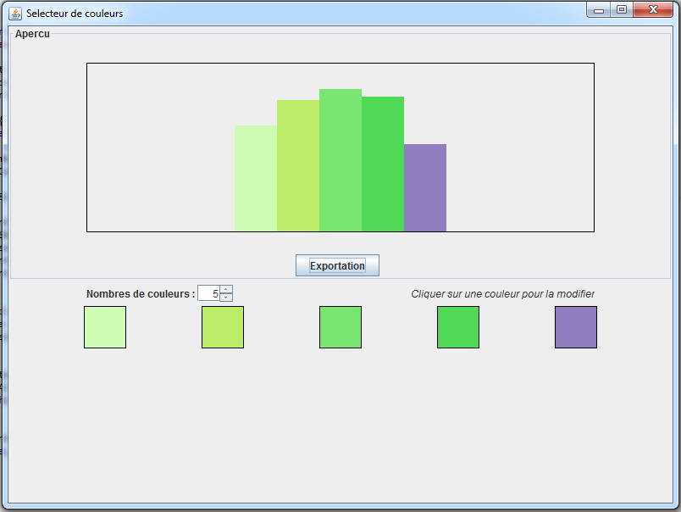

Cette écran correspond au menu principal. On peut y apercevoir deux zones distinctes. La première correspond à l'aperçu. Un graphe est dessiné avec les couleur que l'on aura choisi et un bouton d'exportation est présent, récapitulant les couleurs sélectionné avec le niveau RGB et le code hexadécimal correspondant. A l'ouverture du programme, les couleurs sont choisies aléatoirement de façon a avoir des niveaux de gris différent. La deuxième zone concerne le nombre de couleurs. Ici, cinq couleur sont représentées. Pour pouvoir les modifier, un simple clic sur une des couleurs suffit.

II) Sélection des couleurs.

En cliquant sur une des couleurs, le menu suivant apparaît :
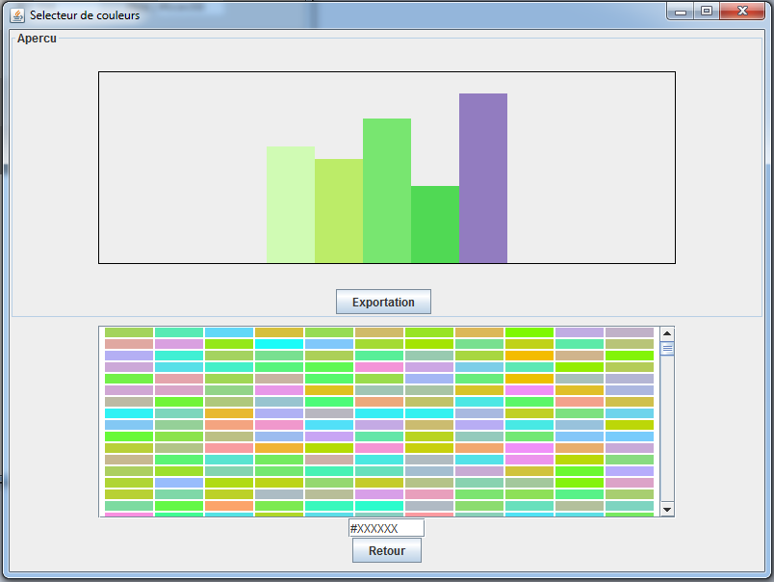
Deux zones sont également distinctes. La zone d'aperçu avec le graphique reste identique. Cependant la zone inférieure est différente. Celle-ci propose désormais un large choix de couleurs qui ont le même niveau de gris que la couleur à changer. Pour pouvoir sélectionner une couleur, un simple clic est suffisant sur l'une d'entre elle.
Dès que celle-ci est sélectionnée, le graphique se met à jour.
Lorsque l'utilisateur à choisi ses couleurs, il peut alors cliquer sur le bouton d'exportation.

III) Menu Exportation

Lorsque l'utilisateur clique sur le bouton exportation, le menu suivant apparaît :
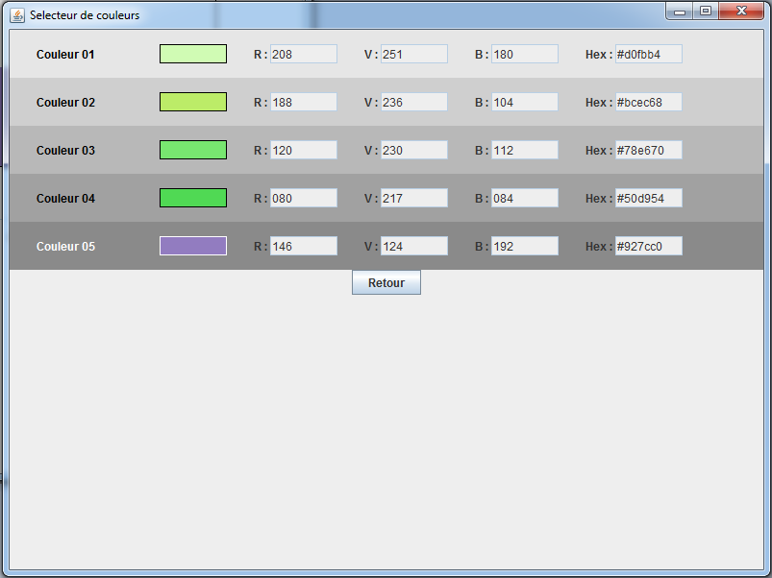
On peut apercevoir plusieurs choses sur ce menu. Premièrement, à chaque couleur, l'arrière plan est grisé, montrant qu'elle est le niveau de gris pour la couleur sélectionné. Deuxièmement, pour chaque couleur, la valeur RGB ainsi que la valeur hexadécimal est indiqué pour permettre l'exportation dans d'autre logiciel.

IV ) Ergonomie

Durant la conception de ce programme, une des principales notions ergonomique respectée a été la concision. On peut s'en apercevoir en ce qui concerne les boutons. Ceux-ci sont court, et possèdent un texte simple.
Toute la conception a aussi suivi la règle d'homogénéité et de cohérence de sorte à ce que tout ce qui est fait, soit réalisé dans une seule fenêtre, notamment en utilisant les CardLayout et en ayant un certain alignement et espacement pour une visibilité optimale.

L'implémentation du modèle Observer/Observable aurait pu être intéressant avec le CouleurContainer en tant qu'observable mais nous ne savions pas l'utiliser et n'avions pas le temps.

